**Стандарт породы № 1.30.2 WKU**

**Колли Гладкошерстный ( Collie Smooth )**

**Страна происхождения - Великобритания**

**Классификация WKU - 1 группа, овчарки**

**Дата последних дополнений стандарта – 01.02.2014**

**Применение – поводырь, пастух,собака – компаньон.**

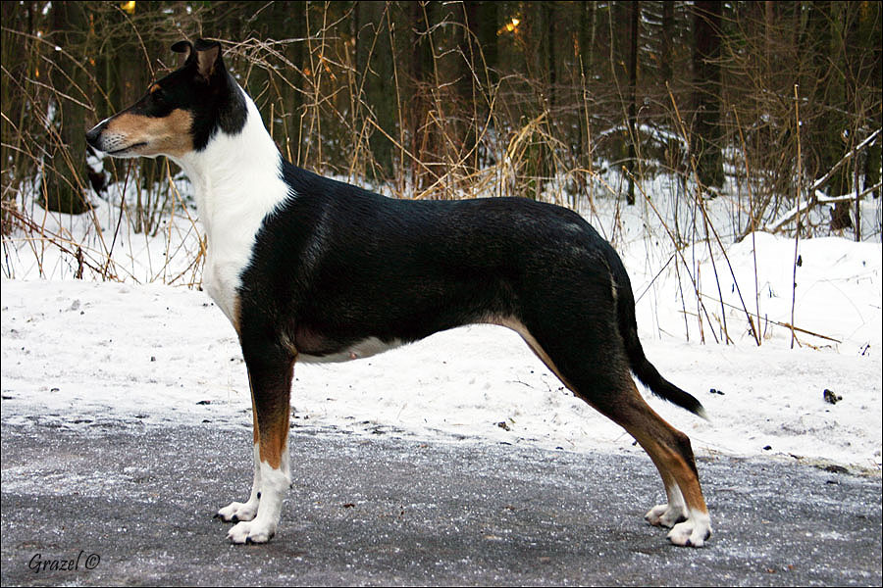

**История породы.** Короткошерстная колли отличается от своей длинношерстной родственницы не только структурой шерсти, но и значительно меньшей популярностью. Родоначальником короткошерстных собак был, предположительно, трехцветный кобель, появившийся на свет в 1873-м году. Скорее всего, она была выведена скотопромышленниками и использовалась для перегонки овец с фермы на рынок. Вполне возможно, что в жилах короткошерстной колли течет кровь борзых собак, о чем говорит ее элегантное и стройное телосложение. В конце XIX века оба варианта колли были признаны как самостоятельные породы. Первоначально их использовали для пастьбы и охраны скота.

**Характер и темперамент.** Короткошерстная колли менее чувствительна, чем длинношерстная, хорошо зарекомендовала себя как приятный и спокойный сопровождающий, а благодаря своему приветливому нраву очень популярна как семейная собака. Короткошерстная колли - темпераментная и бдительная собака, при этом остается игривой до преклонного возраста. Очень послушна и трудолюбива, легко поддается воспитанию. Не следует забывать о ее потребности в движении: желательно много гулять с ней и давать ей возможность побегать на свободе. Шерсть этих собак требует менее тщательного ухода: достаточно при случае расчесывать ее жесткой щеткой. Короткошерстная колли наверняка доставит много радости тому, кто хотел бы иметь элегантную и темпераментную собаку средних размеров, не доставляющую особых хлопот при ее содержании. Хотя агрессивность к людям вообще не свойственна колли (что закреплено в породном стандарте), гладкошёрстные колли проявляют охранные инстинкты несколько в большей степени, чем длинношёрстные и в критических ситуациях склонны проявить себя. Выполняя свое предназначение — пася овец — колли активно используют голос, поэтому и сегодня некоторые колли могут быть «разговорчивыми». Гладкошёрстные колли довольно часто используются как рабочие собаки и имеют неплохие спортивные успехи в тех странах, где порода популярна и многочисленна (Финляндия, Швеция, Германия и, конечно, Англия). При этом практически не ведется раздельное разведение рабочих и выставочных линий.

**Внешний вид.** Строение корпуса у колли отличается силой и активностью, оно свободно от неуклюжести и какого бы то ни было следа грубости. Строение корпуса - сильное, подвижное, обеспечивающее хорошую физическую активность собаки,

**Голова.** При взгляде спереди или сбоку голова похожа на хорошо притупленный, чисто вырезанный клин с ровными внешними линиями. Череп плоский и постепенно сужается по бокам ровными линиями от ушей до кончика черной мочки носа, без выраженных скуловых костей и без впечатления морды тонкой или острой. В профиль верхняя линия черепа и морды проходят параллельно и прямо и имеют одинаковую длину. Они разделяются слабым, однако ощутимым переходом ото лба к морде. Средняя точка между внутренними углами глаз (одновременно центр правильно расположенного перехода ото лба к морде ) представляет собой центр гармоничной головы. Окончание ровной, хорошо скругленной морды тупое, никогда не квадратное. Нижняя челюсть мощная и хорошо сформированная. Глубина черепа от бровей до нижней линии нижней челюсти никогда не может быть чрезмерной (в целом череп не глубокий).

**Нос.** Мочка носа обязательно черная.

**Глаза.** Среднего размера (ни в коем случае не очень маленькие), немного косо поставленнные, миндалевидные, темно-карие, исключая блю-мерль, у которых глаза часто (один или оба полностью или один или оба частично) голубые или голубо-пятнистые. Выражение полно интеллигентности, с живым и бдительным взглядом, когда собака прислушивается.

**Уши.** Умеренно большие, широкие у основания, поставленные не слишком близко друг к другу, но и не слишком далеко. В состоянии покоя заложенные назад, однако, когда внимание возбуждено, они перемещаются вперед и держатся полуприподнятыми, - то есть примерно две трети уха держатся вертикально, а верхняя треть нависает естественным образом вперед ниже горизонтальной линии перегиба.

**Зубы.** Челюсти крепкие, с отличным равномерным и комплектным ножницеобразным прикусом, означающим, что верхний ряд резцов без зазора заходит перед нижним и зубы стоят вертикально в челюсти.

**Шея.** Мускулистая, сильная, соответствующей длины, хорошо изогнута.

**Корпус.** В соотношении с высотой в холке чуть длиннее. Спина прямая и крепкая, поясница упругая, слегка выпуклая. Круп покатый. Ребра с хорошим сводом. Глубокая грудь, при этом за плечами достаточно широкая.

**Передние конечности.** Лопатки наклоннно поставленные с хорошим углом сочленений. Передние конечности прямые и мускулистые, при этом локти не вывернуты ни внутрь, ни наружу, с умеренно крепким костяком. Передние конечности чуть "мясистые", запястные суставы гибкие и без признаков слабости.

**Задние конечности.** Бедра мускулистые; голени сухие и жилистые, коленные суставы с хорошо выраженными углами. Скакательные суставы - низко расположенные и сильные. Лапы овальные, с толстыми подушечками. Пальцы на передних конечностях хорошо, а на задних немного менее костистые и плотно прилегающие Друг к другу.

**Хвост.** Длинный, конец достает по крайней мере до скакательных суставов. В покое держится низко, со слегка изогнутым концом. В возбужденном состоянии может держаться выше, однако никогда не над спиной.

**Движения.** являются непременным характерным признаком породы. Хорошо сложенная собака никогда не выворачивает локти, однако передние лапы в движении ставятся относительно узко. Скованные, перекрещивающиеся или перекатывающиеся движения крайне не желательны. При взгляде сзади задние конечности от скакательных суставов до земли стоят параллельно. При взгляде сбоку - движения плавные. Задние конечности сильные с сильным толчком. Желателен соответственно размашистый шаг, который должен быть легким и незатрудненным.

**Шерсть.** Короткая, плоская, покровный волос жесткой фактуры, с плотным подшерстком. Не стрижется и триммингу не подлежит.

**Окрас.** Три признанных окраса - соболиный-белый, трехцветный и блю-мерль.

*Соболиный* - любой оттенок от светлого золота до яркого макагони или оттененный соболиным. Светло-солом*енный или кремовый крайне нежелательны.*

*Трехцветный* - преимущественно черный с сочными огненными отметинами на голове и конечностях. Ржавый налет на покровном волосе крайне нежелателен.

*Блю-мерль* - преимущественно чистый, серебристо-голубой, с черными пятнами или черно-мраморным рисунком. Яркие огненные отметины желательны, однако их отсутствие допускается. Большие черные пятна, шиферный окрас или "ржавый налет" как на покровном волосе, так и на подшерстке, крайне нежелательны.

*Белые отметины* - полностью или частично белый воротник, белые грудь, конечности и лапы, белый кончик хвоста. На морде и/или на черепе должно быть маленькое белое пятно.

**Размеры.**

Рост - кобели – 56 - 61 см; суки - 51 - 56 см.

Вес – кобели - 21 - 30 кг; суки - 18 - 25 кг.

**Примечание.** Кобели должны быть два нормально развитых семенника, которые полностью находятся в мошонке.

**Недостатки.**

Небольшие отклонения от полового типа.

Резкие отклонения от полового типа; кобели в сучьем типе.

Легковатая, грубоватая голова, некоторая скуластость, подчеркнутые щеки, надбровные дуги, легковатая, грубоватая, узковатая, коротковатая морда.

Низковато и широко поставленные, большие, длинные, направленные по сторонам головы.

Широко расставленные, прямо поставленные глаза, крупные, маленькие, глубоко посаженные глаза.

Начальные явления кариеса, наличие сломанных зубов, если это не мешает определению прикуса.

Коротковатая, сыроватая, низко поставленная шея.

Коротковатая, слабоватая, слегка выпуклая или мягковатая спина.

Слабоватая, длинноватая, узковатая поясница.

Коротковатый, узковатый круп.

Несколько прямоватые плечи, локти слегка вывернуты наружу или внутрь.

Слабоватые и длинноватые пясти.

Несколько сближенный постав конечностей.

Прямовато поставленные бедра, коротковатые голени.

Недостаточно выражены углы скакательных суставов, слабоватые плюсны, небольшая сближенность или вывернутость скакательных суставов.

Незначительная саблистость. узковатый постав задних конечностей.

Коротковатый, свечкой, в кольце или завален набок.

Несколько связанные движения, приподнятый при движении круп, движения крупа по горизонтали.

**Пороки.**

Резкие отклонения от полового типа, кобели в сучьем типе.

Отсутствие перехода ото лба к морде, срезанный лоб, мелкая или заостренная морда. Куполообразный череп, выступающий затылочный бугор, щекастость, излишне выраженные надбровные дуги, скуластость.

Резко опущенная или вздернутая, длинная, горбоносая морда.

Резко выраженный переход, сырые губы, неполная пигментация мочки носа, губ.

Кариес, отсутствие хотя бы одного из Р1, Р2.

Круглые, светлые глаза, пучеглазие, запавшие глаза.

Развешенные, стоячие, сближенные уши.

Плоская, узкая, мелкая, бочкообразная грудь.

Короткая, провисшая или горбатая спина.

Слабая, длинная, узкая поясница.

Слишком короткий, скошенный или горизонтальный круп, высокозадость.

Излишне подтянутый или опущенный живот.

Искривленные предплечья; длинная, мягкая пясть, козинец.

Короткие бедра и голени, выпрямленные углы тазобедренных и скакательных суставов; узкий, слишком широкий, саблистый, коровий, бочкообразный постав конечностей.

Кошачьи, заячьи, «бумажные» лапы; размет или косолапость.

Короткий или закинутый над спиной хвост.

Светло-соломенный или кремовый тон у собольего окраса, ржавый налет у триколора, большие черные отметины, серо-голубой цвет и оттенок ржавчины на шерсти и подшерстке, зачерненный или размытый подпал.

Слабо развитый подшерсток.

Связанные, заплетающиеся движения, движения крупа по вертикали.

**Дисквалифицирующие пороки.**

Крипторхизм.

Не стандартный окрас.

Все отклонения от ножницеобразного прикуса.

Отсутствие одного из резца, клыка, моляра.

Висячие, купированные уши.

Депигментация губ, век, мочки носа.

Купированный хвост.

Иноходь.

Трусливость, агрессия к человеку.